招贤矿业冲击地压预测预报及效果检验日报表
- 震源分布
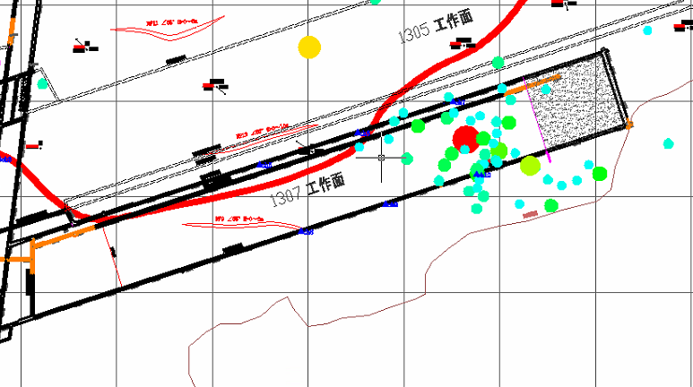
- 微震事件频次、总能量、能量频次分布及频次累加
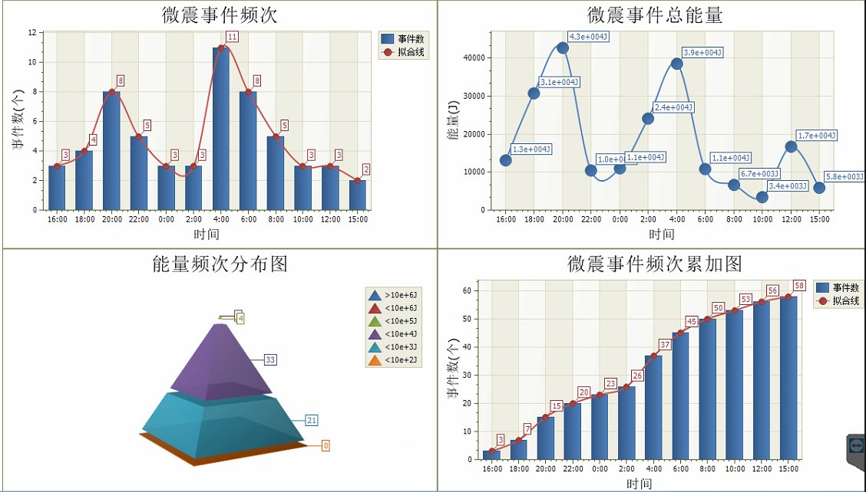

三、震源分析
今日微震监测数据值所取时间段为1月12日15:00分至1月13日15：00分，一采区范围内共监测到58次有效事件，较昨日监测事件数量减少，单个事件最大能量2.5E+04J，地点位于1307工作面采空区，震源高度+950m，事件时间为1月12日17:45:22。
1307工作面监测到有效事件52次，比昨日事件数减少11次，工作面总能量值为1.75E +05J，与昨日相比大幅降低，工作面最大能量即为当日一采区最大能量。

四、KJ550-2应力在线监测情况
1307工作面风巷 | 应力计编号 | 第八组 |  | 第九组 |  |  | 第十组 |  | 第一组 |  | 第二组
1307工作面风巷 | 应力计编号 | 15 | 16 | 17 |  | 18 | 19 | 20 | 1 | 2 | 3 | 4
1307工作面风巷 | 距工作面距离（m） | 19.1 | 20.9 | 42.4 |  | 44.8 | 69.3 | 71.2 | 96.2 | 97.2 | 122.2 | 123.8
1307工作面风巷 | 最大应力（Mpa） | 4.33 | 4.21 | 5.76 |  | 2.76 | 5.84 | 4.77 | 3.58 | 4.68 | 3.23 | 3.73
1307工作面风巷 | 应力计编号 | 第三组 |  | 第四组 |  |  | 第五组 |  | 第六组 |  | 第七组
1307工作面风巷 | 应力计编号 | 5 | 6 | 8 | 7 |  | 9 | 10 | 11 | 12 | 13 | 14
1307工作面风巷 | 距工作面距离（m） | 148.8 | 150.3 | 175.3 | 176.3 |  | 201.3 | 203 | 228 | 229.5 | 254.5 | 255.7
1307工作面风巷 | 最大应力（Mpa） | 3.54 | 4.42 | 3.68 | 3.67 |  | 3.17 | 3.14 | 3.21 | 3.15 | 3.80 | 4.29
1307工作面风巷 | 预警情况 | 应力监测无预警，附近无明显动压显现，无冲击危险。
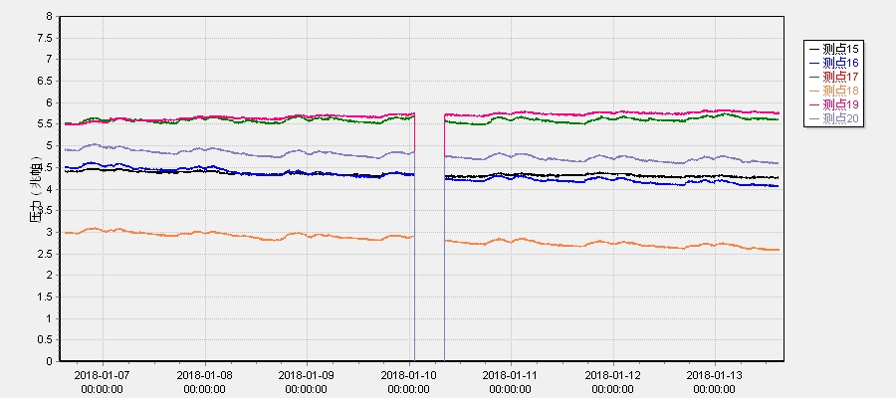

五、钻屑量评价
 | 1307工作面风巷
 | 2～6m | 7～10m
临界值（kg/m） | 3.05 | 4.33
实测值Max（kg/m） | 2.6 | 3.0
施工现场情况 | 现场无吸钻、卡钻及明显动压显现
六、多参量综合预警
项目 | 微震监测 | 应力在线监测 | 钻屑监测 | 现场情况 | 综合预警情况
1307工作面 | 无冲击危险 | 无冲击危险 | 无冲击危险 | 无动压显现 | 无冲击危险
七、建议及要求
1、1307工作面已回采222m，回采期间确保回采匀速推进，推移架后的支架初撑力符合要求，回采工作面前方200m范围内严禁堆放物料，巷道锚杆（索）做好防崩措施。
2、进入机、风两巷人员必须穿戴防冲服（帽），在冲击危险区域人员快速通过，严禁逗留。
3、根据微震、应力在线监测以及工作面现场情况综合分析，1307工作面总体趋势平稳，判定无冲击危险。

制表： 防冲办： 副总工程师： 总工程师：

